河源市和平县畅顺运输有限公司信息公开
- 企业名称、驾驶员姓名和从业资格证号、票价、里程表、乘车规则等道路班车客运运营服务信息，客车类型等级、运输线路、配客站点、班次、发车时间、票价等道路客运站运营服务信息
（一）企业信息
1 | 统一社会信用代码 | 91441624MA54UGX66H
2 | 企业名称 | 和平县畅顺运输有限公司
3 | 企业地址 | 和平县林寨镇府前路01号
4 | 企业性质 | 私企
5 | 企业类别 | 道路运输企业
6 | 联系电话 | 13650688106（无固话）
7 | 主管部门 | 河源市交通运输局
8 | 监督电话 | 0762-3299922
9 | 公开平台 | 河源市交通运输局公开平台
- 驾驶员姓名和从业资格证号
序号 | 驾驶员姓名 | 从业资格证号（仅填写开头与结尾四位数字，中间用*代替，示例：4416********6690）
1 | 黄兴林 | 4416********5537
2 | 黄和营 | 4416********5515
3 | 陈自稔 | 4425********5512
4 | 陈小溪 | 4425********4414
5 | 陈振新 | 4416********5518
6 | 陈子强 | 4425********5515

- 河源市和平县畅顺运输有限公司班线、车型、班次、里程、时间、票价表

序号 | 起讫地 | 线路类型 | 车型 | 日发班次 | 里程（公里） | 发车时间 | 票价（元）
1 | 林寨-和平 | 四级班线 | 中客（19座） | 9 | 35 | 7:15、8:30、9:15、10:20、11:10、13:45、14:40、16:30、17:30 | 12
2 | 林寨-严村 | 四级班线 | 中客（12-14座） | 10 | 10 | 7:30、8:30、9:30、10:30、  11:30、13:30、14:40、15:30、16:30、17:30 | 5
3 | 林寨-杨洞 | 四级班线 | 中客（12-14座） | 6 | 16 | 7:30、8:30、9:30、10:30、14:30、16:30 | 8
4 | 林寨-山前 | 四级班线 | 中客（12-14座） | 6 | 4 | 7:30、9:30、10:30、15:30、16:30、17:30 | 3
5 | 林寨-中洞 | 四级班线 | 中客（12-14座） | 2 | 12 | 8:30、16:30 | 5

- 乘客安全须知、禁止及限制携带和托运的物品目录、安全警示标志等安全防范信息

（一）客运车辆乘客安全须知
1.为保障您的合法权益，请到正规客运站或合法售票点购票，乘坐具有合法营运资质的客运车辆。如需帮助，请及时向乘务人员或司乘人员咨询。
2.严禁携带易燃、易爆、剧毒、腐蚀性等危险物品乘车，共同维护良好的乘车环境和公共安全。
3.上车后，请按车票指定座位就座，全程规范使用安全带。大件行李请放入行李舱，小件物品请妥善保管，不得占用过道或安全出口。携带儿童乘车的旅客，请履行好监护责任。
4.车辆行驶过程中，请勿随意站立、走动、打闹，不得将头、手或身体其他部位伸出车外，不得影响驾驶员正常驾驶。
5.请自觉爱护车内设施设备，保持车厢整洁卫生，全程禁止吸烟，不得损坏车载安全设施。
6.客车中途停靠休息时，请随身携带贵重物品，牢记车辆号牌及发车时间，按时返回乘车，以免误车或漏乘。
（二）安全监督提示
为了您和全体乘客的出行安全，欢迎您对车辆运行情况进行监督。
1.驾驶员应严格遵守道路交通安全法律法规，坚持文明驾驶、安全驾驶，做到不超员、不超速、不酒后驾驶、不疲劳驾驶，不违规接打电话，不违规停车上下客。
2.如发现驾驶员存在违法违规驾驶行为或车辆存在安全隐患，请及时拨打车内公布的监督电话进行举报，共同维护安全、有序的运输环境。
（三）安全应急知识
1.发生突发情况时，请保持冷静，听从司乘人员统一指挥，按照疏散要求有序撤离，并及时报警求助。
2.请留意车内安全门、安全窗、应急开关、安全锤、灭火器等安全设施的位置及使用方法。遇到紧急情况时，应按照标识正确使用。
3.当车门无法正常开启时，可开启安全门或应急窗进行逃生；如需破窗逃生，请使用安全锤敲击车窗四角位置，待玻璃破裂后迅速撤离至安全区域。
4.车辆发生初期火灾时，可在确保自身安全的前提下，正确使用车载灭火器进行扑救，并及时远离危险区域。
5.车内所有安全设施均为应急设备，仅限紧急情况下使用，严禁擅自开启、损坏或挪作他用。
安全源于遵章，文明始于细节。感谢您的理解与配合，祝您一路平安、旅途愉快！
（四）禁止及限制携带和托运的物品目录、安全警示标志等安全防范信息
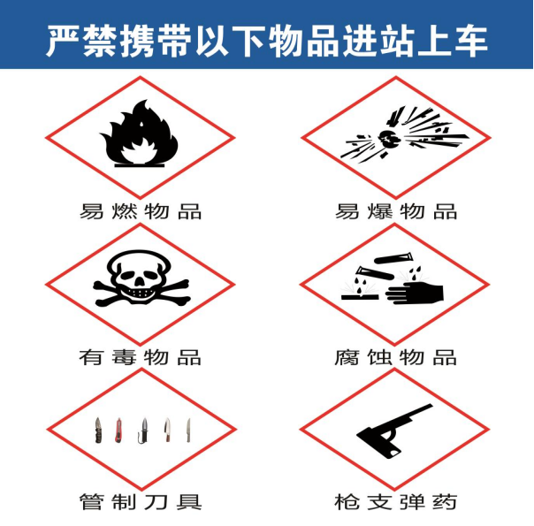
三、安全锤、灭火器等应急救援设备设施使用方法，以及安全疏散标识等应急处置信息
(一）安全锤、灭火器使用方法
安全锤(破窗器)
1.取用：拔下安全锤红色安全盖，握住手柄。
2.窗边：对准车窗四角或边缘(钢化玻璃四角最弱),用力敲击破击。
3.逃生：破窗后逃离,用手扶稳碎片框，避免划伤身体。
4.注意：勿敲击车窗中间(仅钢化玻璃适用,普通玻璃谨慎使用)。
车载灭火器
1.提：握住灭火器,拉出安全销或火铅。
2.拔：拔掉保险销。
3.瞄：瞄准火焰根部,对准火焰根部。
4.压：一手握压手柄喷射,左右扫射灭火。
5.适用：车内起火、烟油、初起初期火情,油火禁止用水或泡沫。
应急车门(安全门)
1.寻找：车门在车厢侧面(标有“应急门”或“安全门”标识),部分车前/中/后门。
2.开启方式：手动打开—旋转内旋钮或拉上/下开启;或按标识向外推开。
3.逃生：车辆停稳后打开车门，按顺序迅速有序疏散。
应急天窗
1.触发：撕掉天窗周围红色胶封条/警示条。
2.推开：向上顶开天窗(部分带气动或电动)。
3.逃生：爬出(需配合逃生设备或指挥/使用逃生软梯)。
三角警示牌
1.摆放：事故或故障发生后，在车后约50米以外放置。
2.高速公路以外：放置约50米以外。
3.作用：提醒后方车辆减速、避让，防止发生二次事故。
安全带(基础防护)
1.佩戴：调节好长度，卡紧卡扣。
2.检查：确保牢固，车辆行驶中不得解开。
应急处置通用提示
1.发生险情冷静应对，听从司机指挥，切勿慌乱。
2.所有设备定期检查，保持完好，不随意污损或移动。
3.正确、规范且在紧急状态下使用设备。
（二）安全疏散标识

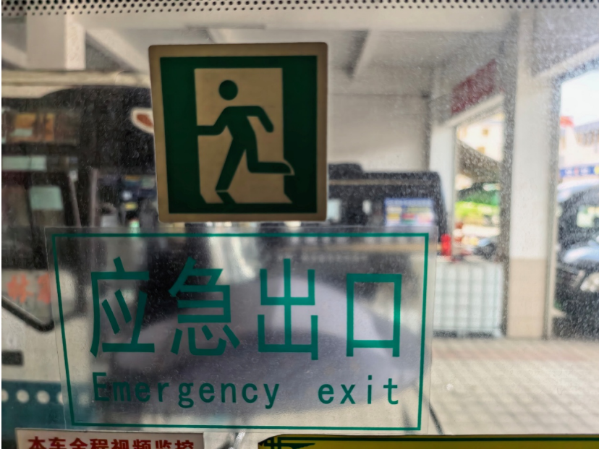

四、企业服务监督电话、行业监督电话等权益维护信息
企业服务监督电话 | 0762-5623688 | 和平县畅顺运输有限公司
权益维护、行业监督电话 | 0762-3299922 | 河源市交通运输局

